班级动态(11.27)
一、来园基本情况
来园人数：应到30人，实到26人，1人病假，3人事假。
儿童（男孩） | 今日重点关注：自主绕水杯绳 | 儿童（女孩） | 今日重点关注：自主绕水杯绳
王秋逸 | √ | 肖妙青 | 请假
易永恒 | √ | 嵇羽晞 | √
赵夏冉 | √ | 管亦星 | √
白新奇 | √ | 陈怡何 | √
丁载誉 | √ | 陈艺茹 | √
杨言希 | √ | 孙瑞晗 | √
樊晏清 | √ | 朱柯逸 | √
邵祉琛 | √ | 胡欣芮 | √
刘与一 | √ | 李梦兮 | √
蔡镇远 | √ | 张心愉 | √
崔子瑜 | √ | 徐佳一 | √
陶书宇 | √ | 曹婳 | 请假
李一凡 | √ | 顾一冉 | √
冯子乐 | 请假 | 朱天文 | √
孔梓睿 | 请假 | 黄雅萌 | √

二、区域游戏
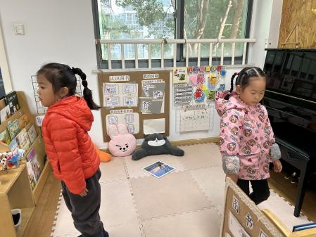 | 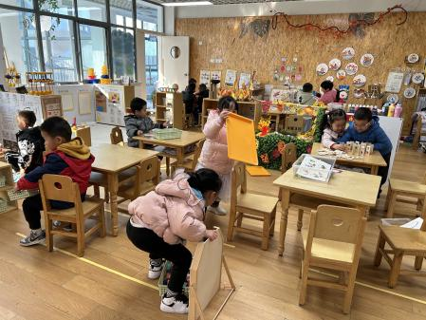 | 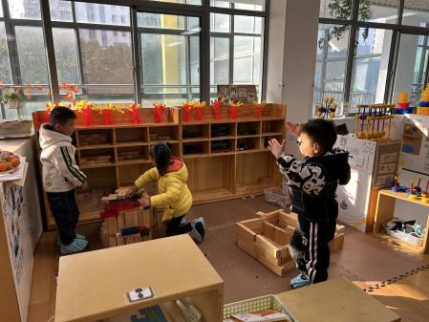
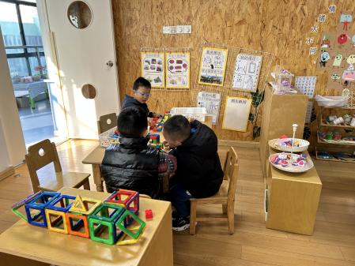 | 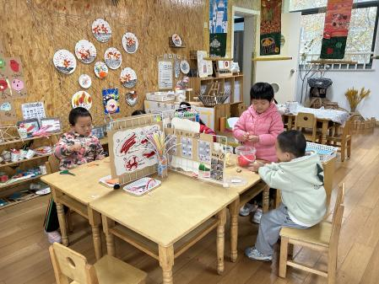 | 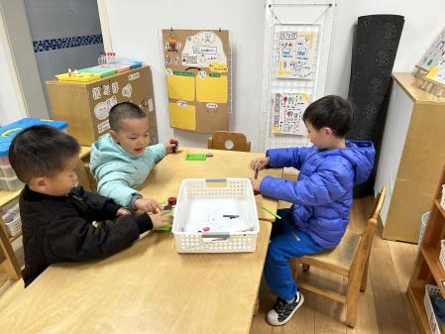

三、生活活动：
1.早点：牛奶、沙琪玛、饼干
2.午餐：黑芝麻饭、五彩虾仁、彩椒肉末炒花菜、鸡毛菜菌菇汤
3.午点：百合南瓜甜汤
4.水果：金桔、龙眼
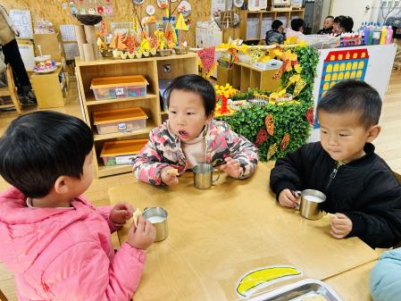 | 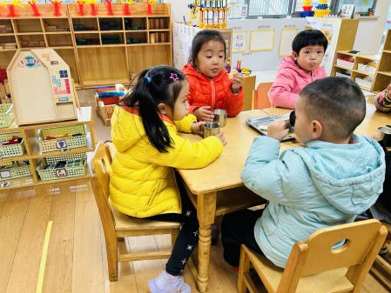 | 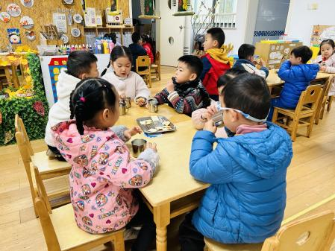
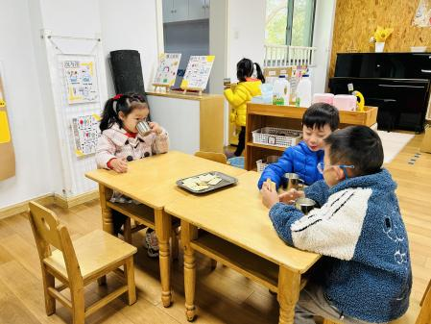 | 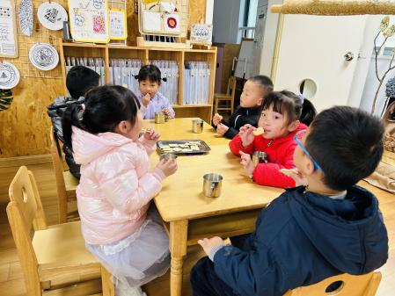 | 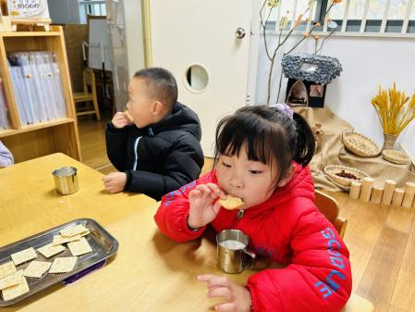

四、集体活动
1.综合：生活中的管子
在日常生活中，随处可以看到各种管子：吸管、铁管、塑料管、电线管、水管……管子的造型多样、材质各异、用途也各不相同。本次活动引导孩子认识家里、身边的各种各样的管子，在观察、交流中认识它们的外形以及用处，萌发对管子的喜爱。

五、户外活动
活动区域：攀爬架
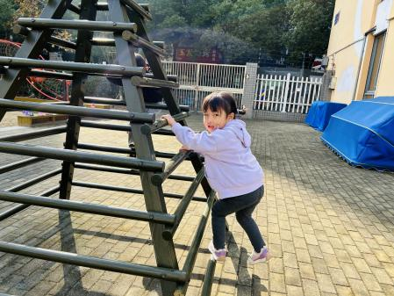 | 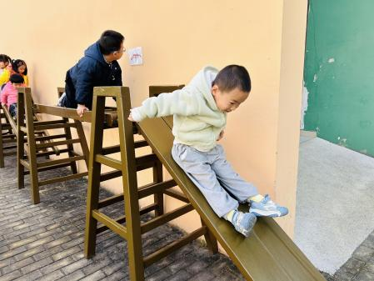 | 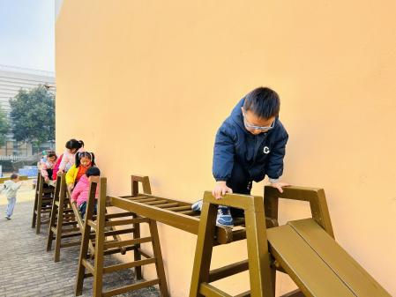
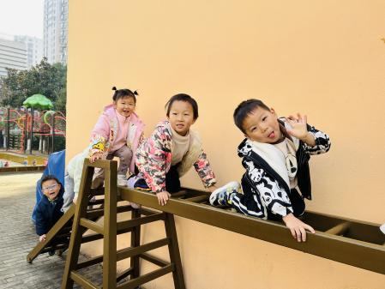 | 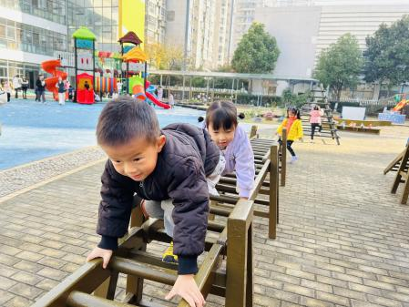 | 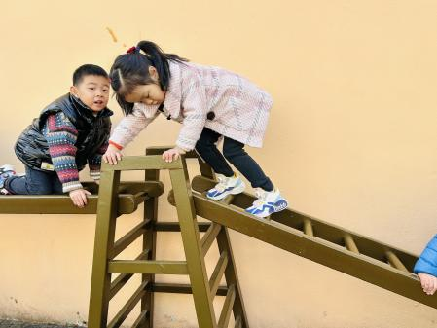

六、温馨提示
1.目前为传染病高发季节，请大家关注好孩子的体征，如发现异常，及时就医。
2.为避免交叉感染，如果孩子感冒了，咳嗽、流涕严重，请在家里休息好再来园噢！

